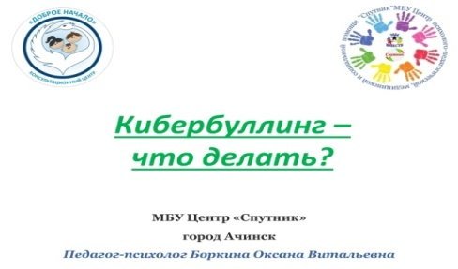 *МБУ Центр «Спутник (ул. Калинина, 22)*

<https://sputnik-ach.ru/>

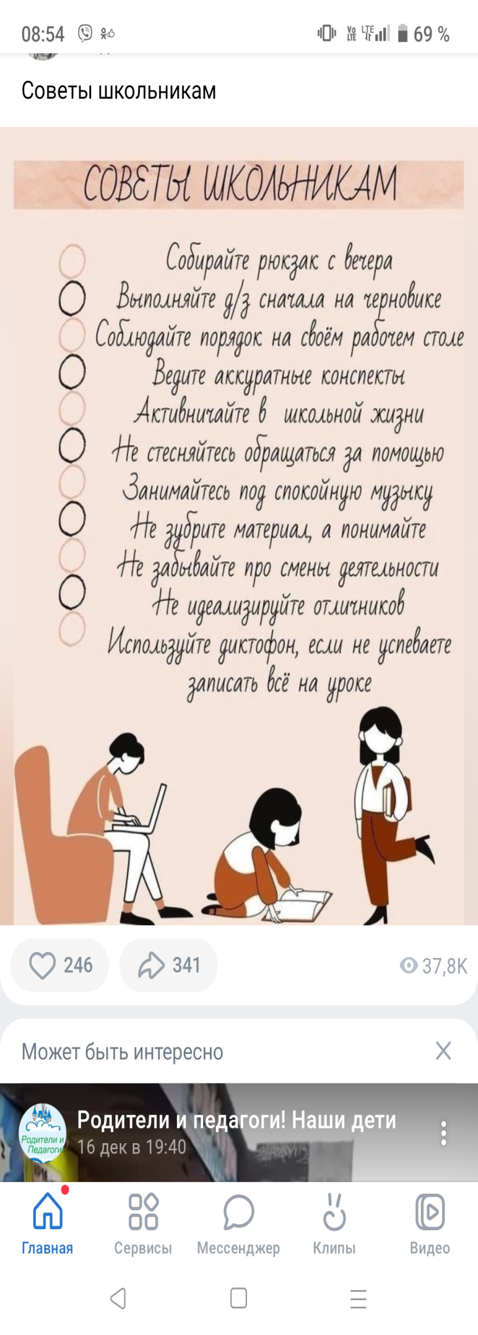

*МБУ Центр «Спутник (ул. Калинина, 22)*

<https://sputnik-ach.ru/>

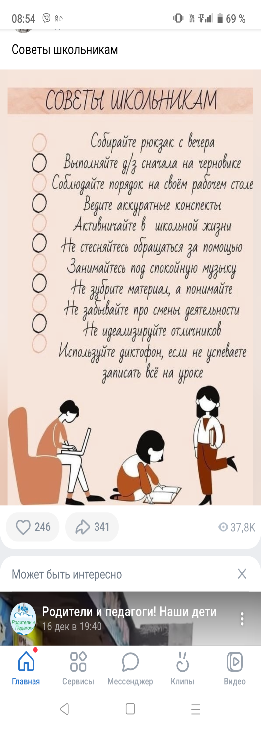

* МБУ Центр «Спутник (ул. Калинина, 22)*

<https://sputnik-ach.ru/>

